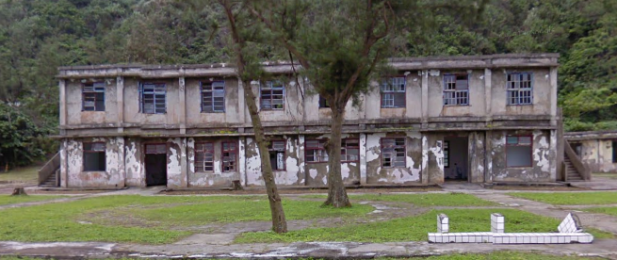

官兵宿舍(原為一層樓建築，後加建二樓)

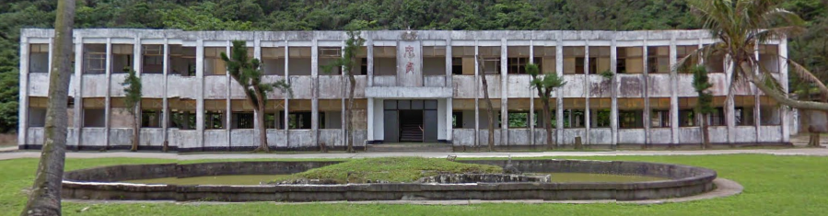

指揮大樓(二層樓建築，上有「忠貞」二字)

附圖：警備總部綠島指揮部營區配置說明圖

各建築物功能為陳一飛口述

103.3.13臺東市鐵花村

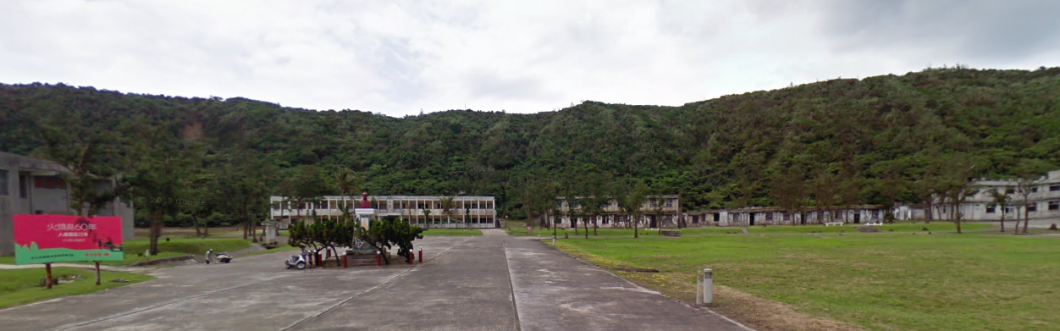

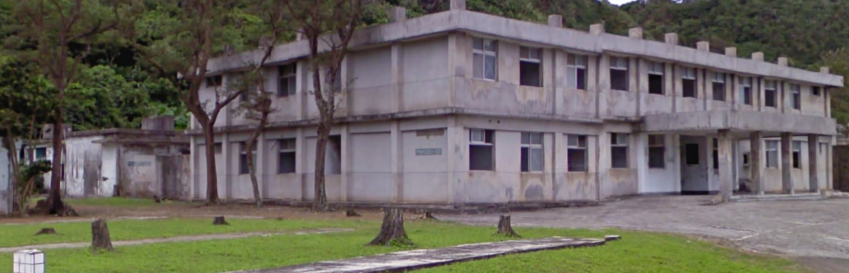

醫務所(二層樓建築)

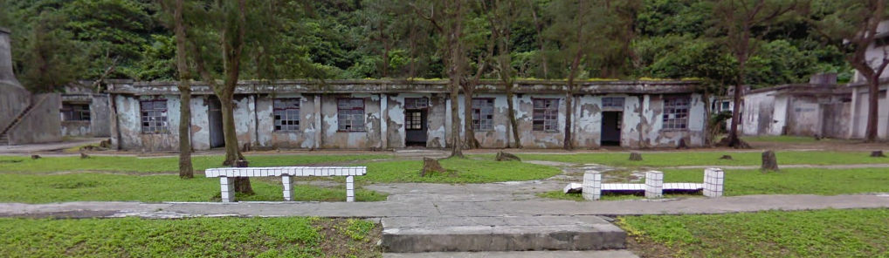

綠指部圖書館(一層樓建築，郭廷亮任圖書館管理員，亦住宿於此)

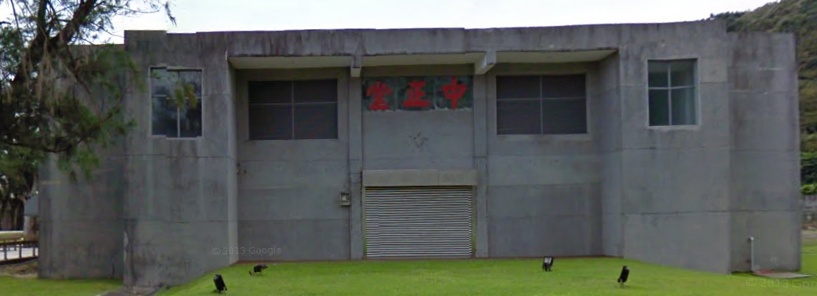

中正堂

郭廷亮養鹿處所為「指揮大樓」與「官兵宿舍」後方山腳處

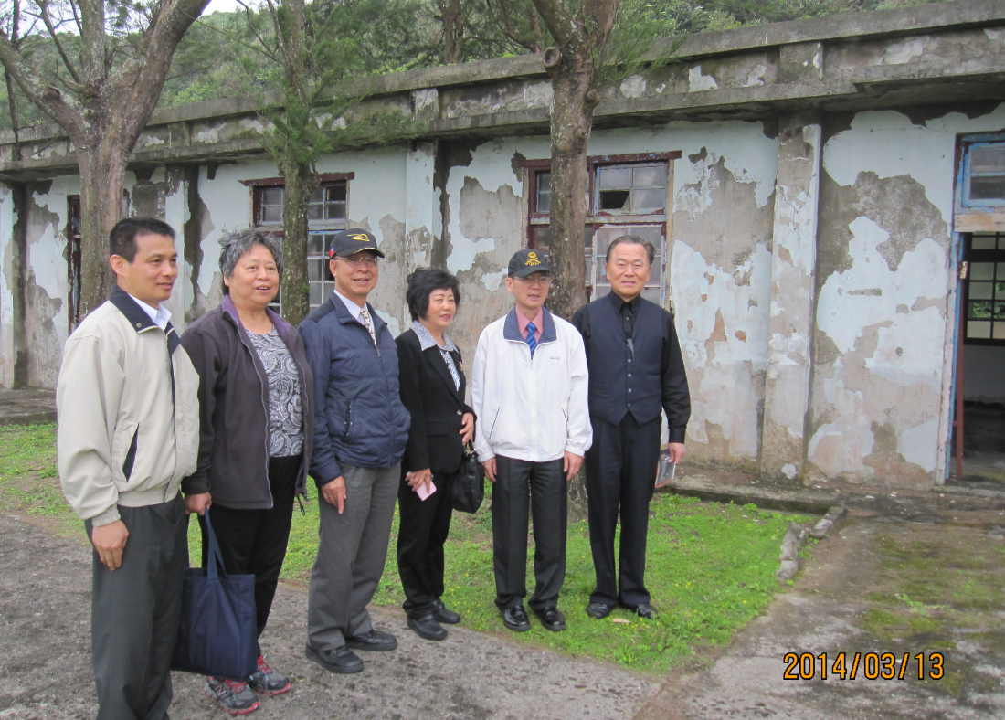

103.3.13監察院孫郭案調查小組於圖書館前合影

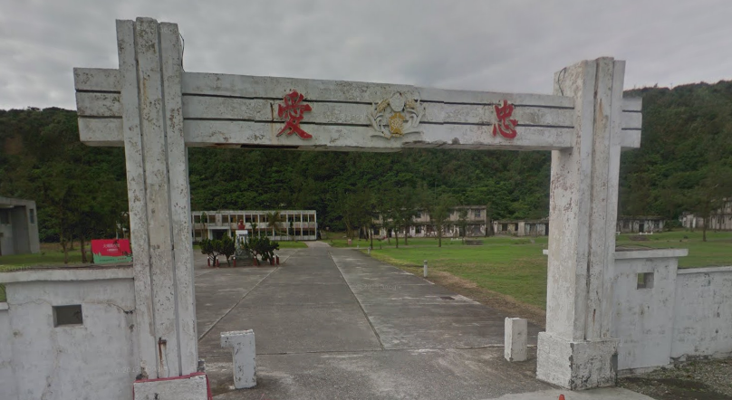

綠指部大門外側(上有「忠愛」二字)

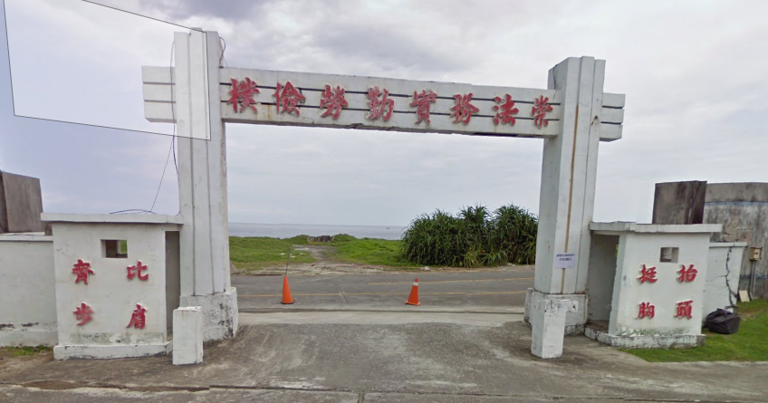

綠指部大門內側(上：崇法務實勤勞儉樸

/右下：抬頭挺胸/左下：比肩齊步)

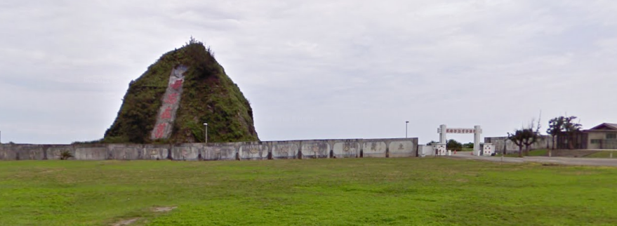

營區外望(左前有「毋忘在莒」大石，右前為大門)